السيرة الذاتية
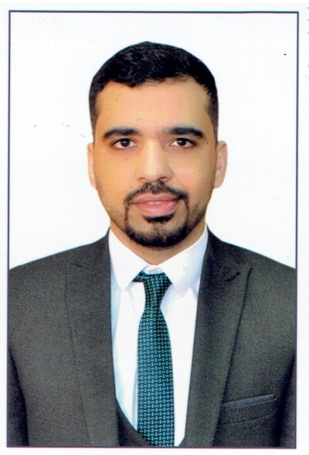

الاسم الرباعي : | م. م زيد سعدي حمدي عيسى
تاريخ الولادة : | 9\5\1991
الشهادة :  تاريخ الحصول عليها : | 7\2\2019
التخصص العام : | ماجستير قانون خاص
التخصص الدقيق : | ماجستير قانون خاص ( قسم المرافعات )
اللقب العلمي :  تاريخ الحصول عليه: | 26\9\2021
عدد سنوات الخدمة في التعليم العالي : | سنتين
عدد سنوات الخدمة خارج التعليم العالي : | 8 سنوات
البريد الالكتروني : | Zeaad1991@uodilyala.edu.iq
الجهة المانحة لشهادة البكلوريوس : | كلية الرافدين الجامعة
الجهة المانحة لشهادة الماجستير : | كلية الحقوق جامعة الأسكندرية ، جمهورية مصر العربية
الجهة المانحة لشهادة الدكتوراه :
عنوان دراسة الماجستير : | توزيع حصيلة التنفيذ
عنوان رسالة الدكتوراه :

- الوظائف التي شغلها :
ت | الوظيفة | مكان العمل | الفترة من – الى
1 | محامي | محاكم العراق | من 2014الى 2023
2 | مدرس مساعد | كلية المنضور الجامعة | 2021الى 2023
3
4

- الجامعات او المعاهد التي درس فيها :
ت | الجهة (الجامعة (الكلية)/المعهد ) | الفترة من – الى | ملاحظات
1 | كلية المنصور الجامعة | 2021الى 2023
2
3
4

- المقررات الدراسية التي قام بتدريسها :
ت | الجامعة | الكلية | القسم | المادة | السنة الدراسية
1 | المنصور | القانون | القانون | المدخل لدراسة القانون | 2021\2022
2 | المنصور | القانون | القانون | المرافعات والاثبات | 2021\2022
3 | المنصور | القانون | القانون | المرافعات والاثبات | 2022\2023
4

- المقررات الدراسية التي قام بتطويرها او ساهم في تطويرها :
ت | الجامعة | الكلية | القسم | المادة | السنة الدراسية
1
2
3
4

- الاشراف على الرسائل و الاطاريح :
ت | الجامعة | الكلية | القسم | عنوان الرسالة او الاطروحة | السنة الدراسية
1
2
3
4
- المؤتمرات والندوات العلمية والورش التي شارك فيها :
ت | العنوان | مكان الانعقاد | نوع المشاركة (بحث – حضور ) | السنة
1 | كتابة الرسائل والاطاريح باسلوب وهيكلية الجامعات الرصينة | وزارة التعليم العالي جهاز الاشراف والتقويم العلمي | حضور | 2021
2 | مجلس الخدمة الاتحادي ودوره في تحقيق مبدء تكافؤ الفرص | وحدة التعليم المستمر كلية المنصور الجامعة | حضور | 2022
3 | تحليل الإستشهادات للمجلات المصنفة وغير المصنفة سكوبس | وزارة التعليم العالي جهاز الاشراف والتقويم العلمي | حضور | 2021
4 | تعزيز الوعي ضد الابتزاز الالكتروني | كلية المنصور الجامعة | حضور | 2021

- الدورات التي شارك بها والتي اقامها :
ت | عنوان الدورة | مكان الانعقاد | السنة
1
2
3
4

- المشروعات البحثية في مجال التخصص لخدمة البيئة والمجتمع او تطوير التعليم :
ت | عنوان البحث | محل النشر | السنة
1
2
3
4

- المجلات العالمية ومجلات (impact factors) التي قام بنشرها :
ت | اسم المجلة | الدولة | عنوان البحث | العدد الذي نشر فيه | السنة
1
2
3
4
- عضوية الهيئات العلمية المحلية والدولية :
ت | اسم الهيئة | محلية/دولية | تاريخ الانتساب | مازال عضوا / انتهاء العضوية | ملاحظات
1
2
3
4

- ابداعات او نشاطات حصل فيها على (جوائز / شهادات تقديرية /كتب شكر ) :
ت | نوع الابداع او النشاط | ما حصل عليه (جائزة/شهادة تقديرية/كتاب شكر) | الجهة المانحة | عنوان النشاط او الابداع | السنة
1
2
3
4

- التأليف والترجمة :
ت | عنوان الكتاب | اسم دار النشر | سنة النشر | عدد الطبعات | منهجية / غير منهجية
1 | توزيع حصيلة التنفيذ | دار الجامعة | 2020 | 1
2
3
4

- اللغات التي يجيدها :
- العربية
2- الانكليزية
- مساهمات في خدمة المجتمع :

ـ نشاطات اخرى

